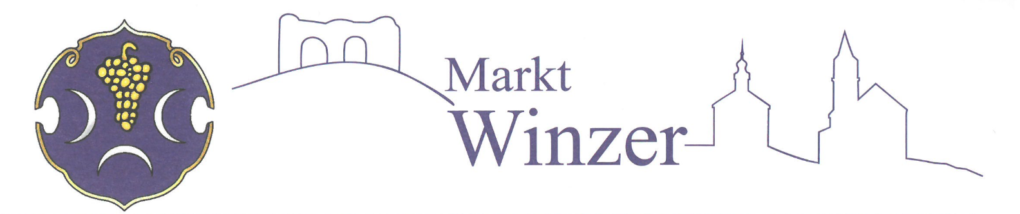

Wasserversorgung

Am Dienstag, 17.10.2023 wird das Wasser wegen Reparaturarbeiten an der Hauptwasserleitung ab ca. 10:00 Uhr abgedreht und ist nach ca. vier Stunden wieder verfügbar.
Folgende Straßen sind hiervon betroffen:
Heideweg, Friedrich-Kurz-Straße, Ott-Heinrich-Straße, Pfarrer-Neumeier-Straße, Hartliebstraße

Bei Fragen stehen wir Ihnen gerne zur Verfügung: 0177/9665107

Wir bitten um Ihr Verständnis.

Mit freundlichen Grüßen
Ihre Wasserversorgung

